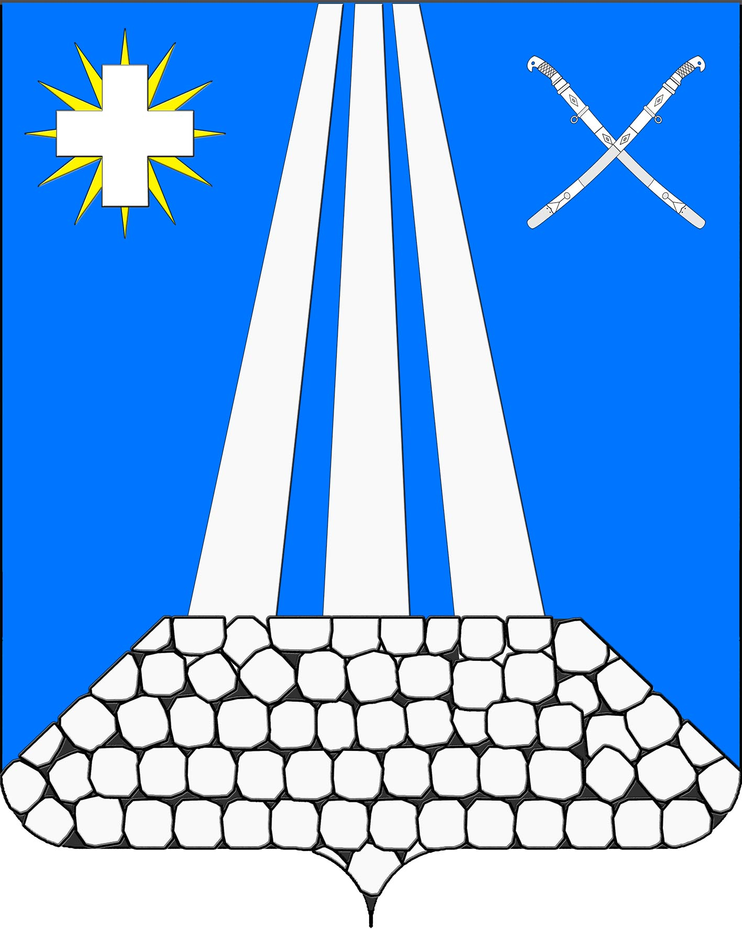
Совет Некрасовского сельского поселения
Усть-Лабинского района
Р Е Ш Е Н И Е

16. 02. 2024 № 3
ст. Некрасовская протокол № 66

О внесении изменений в решение Совета Некрасовского сельского поселения Усть-Лабинского района от 19.11.2019 № 4, протокол № 4 «Об утверждении Положения и состава административной комиссии при администрации Некрасовского сельского поселения Усть-Лабинского района»

Руководствуясь Законом Краснодарского края от 14.12.2006 № 1144-КЗ «О наделении органов местного самоуправления муниципальных образований Краснодарского края отдельными государственными полномочиями по образованию и организации деятельности административных комиссий», Законом Краснодарского края от 23.07.2003 № 608-КЗ «Об административных правонарушениях», Уставом Некрасовского сельского поселения Усть-Лабинского района, Совет Некрасовского сельского поселения Усть-Лабинского района, р е ш и л:
1. Изложить Приложение 2 к решению Совета Некрасовского сельского поселения Усть-Лабинского района от 19.11.2019 № 4 в следующей редакции:

С О С Т А В
административной комиссии администрации
Некрасовского сельского поселения Усть-Лабинского района

Скорикова  Татьяна Юрьевна  Гогитидзе Валентина Павловна | председатель комиссии  глава Некрасовского сельского поселения Усть-Лабинского района,  заместитель председателя комиссии  начальник финансового отдела администрации  Некрасовского сельского поселения Усть-Лабинского района
Верижников Александр Алексеевич | ответственный секретарь Комиссии  специалист 2 категории общего отдела Некрасовского сельского поселения Усть-Лабинского района
Члены комиссии:
Шаповалова  Нина Сергеевна  Давыдова Юлия Владимировна | председатель Совета Некрасовского сельского поселения Усть-Лабинского района  специалист 2 категории финансового отдела администрации Некрасовского сельского поселения Усть-Лабинского района
Ковалева  Юлия Васильевна | специалист 2 категории финансового отдела администрации Некрасовского сельского поселения Усть-Лабинского района
Иванов  Игорь Викторович | директор МКУ «Возрождение»  Некрасовского сельского поселения  Усть – Лабинского района
Сычев Александр Алексеевич | депутат Совета Некрасовского сельского поселения Усть – Лабинского района
Мищенко  Анна Анатольевна | делопроизводитель с исполнением обязанностей по первичному и воинскому учету администрации Некрасовского сельского поселения Усть-Лабинского района

2. Решение Совета Некрасовского сельского поселения Усть-Лабинского района от 27.07.2021 № 5 протокол № 43 «О внесении изменений в решение Совета Некрасовского сельского поселения Усть-Лабинского района от 19 ноября 2019 года № 4, протокол № 4 «Об утверждении Положения и состава административной комиссии при администрации Некрасовского сельского поселения Усть-Лабинского района», признать утратившим силу.
3. Общему отделу администрации Некрасовского сельского поселения Усть-Лабинского района (Верижников) обнародовать настоящее решение в установленном порядке и разместить на официальном сайте администрации Некрасовского сельского поселения Усть-Лабинского района www.nekrasovskoesp.ru.
4. Контроль за выполнением настоящего решения возложить на главу Некрасовского сельского поселения Усть-Лабинского района Т.Ю. Скорикову.
5. Настоящее решение вступает в силу со дня его официального обнародования.

Председатель Совета
Некрасовского сельского поселения
Усть-Лабинского района Н.С. Шаповалова

Глава
Некрасовского сельского поселения
Усть-Лабинского района Т.Ю. Скорикова

